Илюткина Елена Евгеньевна,
старший воспитатель МБДОУ «Детский сад № 42 «Подсолнушек»,г.о. Самара
Формирование интереса к произведениям художественной литературы у дошкольников в процессе конструирования
Ребенок – прирожденный конструктор, изобретатель и исследователь. Эти заложенные природой задачи особенно быстро реализуются и совершенствуются в конструировании, ведь ребёнок имеет неограниченную возможность придумывать и создавать свои постройки, конструкции, проявляя любознательность, сообразительность, смекалку и творчество. [Куцакова 2014:3].Детская поделка являются мощным средством познания и отображения действительности, в них раскрываются особенности мышления, воображения, эмоционально-волевой сферы. Здесь дети отражают полученные ими впечатления.
Взаимосвязь детской художественной литературы и конструирования способствует более глубокому эмоциональному переживанию образов литературного произведения и последующей их передаче в продуктивной деятельности, эмоциональному восприятию гармонии художественной речи произведения, овладению умениями передачи образов этих произведений в детском творчестве. Сюжеты художественных произведений делают конструирование эмоциональным и значимым для ребёнка.
Ребёнок на опыте познаёт конструктивные свойства деталей, возможности их скрепления, комбинирования, оформления. При этом он как дизайнер творит, познавая законы гармонии и красоты [Куцакова 2014:4].
Под детским конструированием принято подразумевать создание разных конструкций и моделей из строительного материала и деталей конструкторов, изготовление поделок из бумаги, картона, различного природного и бросового материала.
В нашем детском саду была разработана картотека непосредственной образовательной деятельности по конструированию с использованием разных видов конструктора, строительного материала и современных игровых технологий, где произведения художественной литературы выступают как смысловой фон организации данного вида деятельности.
Большой интерес у детей вызвало конструирование по мотивам сказок В.Сутеева с использованием конструктора LEGO Duplo. После прочтения сказки «Кто сказал «Мяу?» дети второй младшей группы по образцу смастерили главных героев этой сказки и элементы декораций. В средней группе дети по схеме, а потом уже и самостоятельно конструируют героев сказок и постройки. Затем с большим удовольствием обыгрывают сюжет сказки с помощью своих поделок.
Произведения художественной литературы широко используются как смысловой фон организации художественного конструирования во всех возрастных группах. Умный ёжик и невезучий заяц, сконструированные из природного материала по мотивам сказки В.Сутеева «Палочка – выручалочка», вызвали дальнейшую игровую деятельность со строительным материалом у детей средней группы, которая продолжалась несколько дней.
Конструктивно-модельная деятельность с использованием «Даров Фрёбеля», «Палочек Кюизенера», «Блоков Дьенеша» является неотъемлемой частью ознакомления детей старшего дошкольного возраста с произведениями художественной литературы в нашем детском саду. Дети сначала выкладывают картины по схеме, по условию, а затем самостоятельно, опираясь на сюжет литературного произведения. По мотивам сказки В.Бианки «Синичкин календарь» (Рис.1) с помощью различных плоских фигур дети выкладывали синичку и других героев («Дары Фрёбеля»). Произведения Н.Носова «Незнайка в Цветочном городе», «Приключения Незнайки и его друзей», «Незнайка на луне» в подготовительной группе предоставляют огромный выбор для конструктивно-модельной деятельности с использованием «Блоков Дьенеша», «Палочек Кюизенера». Дети выкладывали фантазийные здания в Цветочном городе, ракету, на которой полетел Незнайка на луну, воздушный шар.
Конструктор «Пушистые проволочки» используется при каркасном конструировании в подготовительной группе. По мотивам Н.Носова «Автомобиль» (Рис.2) ребята соорудили пешеходный переход с автомобилями, людьми, зелёными насаждениями и зданиями.
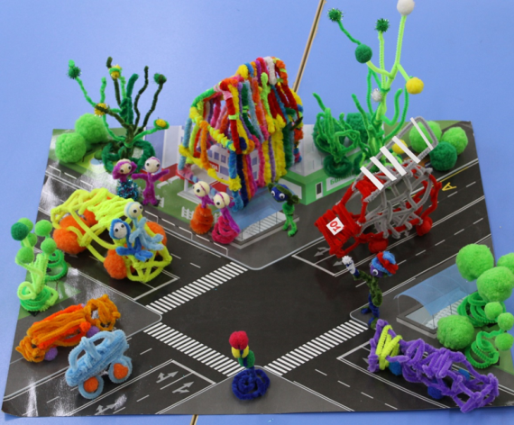
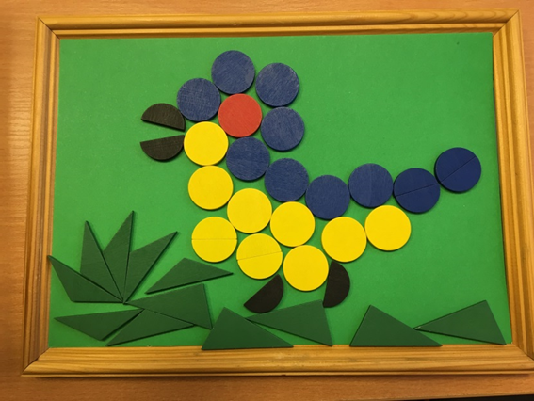
Рис.1 Рис.2
Конструктор LEGO в подготовительной группе позволяет выстроить сюжетную линию любого произведения, привлекая детей своей доступностью и простотой крепления. Конструирование
по мотивам «Сказки о царе Салтане» А.С. Пушкина с использованием деревянного конструктора-трансформера «Чудо-крепость»
и конструктора LEGO (рис.1), конструирование пожарной машины по мотивам произведения С. Я.Маршака «Кошкин дом» (рис.2).
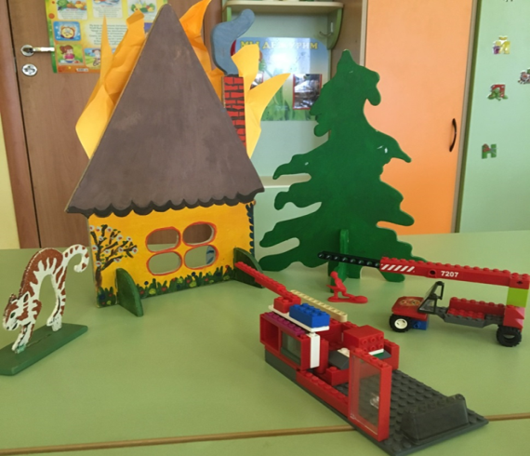
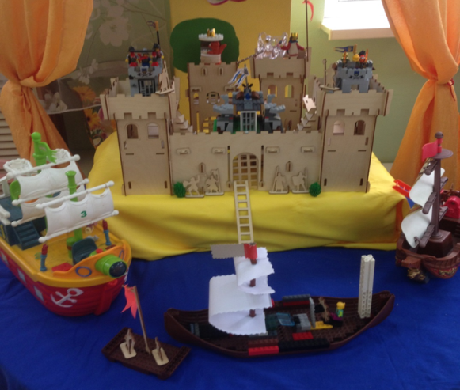
Рис.1 Рис.2
В результате общения с художественным произведением у дошкольников воспитывается культура эстетического восприятия, чувствительность к духовным ценностям, красоте художественного слова, его образности, поэтичности, яркости, а в процессе конструирования дети учатся видеть гармонию изображения, цвета, у них пробуждается интерес к творчеству и постепенно развивается самостоятельное эстетическое видение и эстетическая оценка.
Таким образом, влияние произведений литературы на конструирование способствуют оптимальному и интенсивному развитию всех психических процессов и функций, приучают ребенка думать и анализировать, соизмерять и сравнивать, сочинять и воображать.
Список литературы
Короткова Н. А. Образовательный процесс в группах детей старшего дошкольного возраста. М.,2012.
Лыкова И.А. Конструирование в детском саду. М. 2015.
Куцакова Л.В. Занятия по конструированию из строительного материала в старшей группе детского сада. М. 2014.

